Woningmarkt: vraag en aanbod verschuiven in 2025
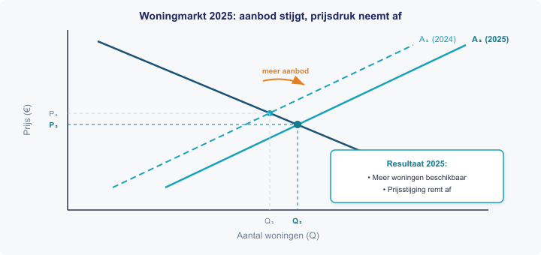
De Nederlandse woningmarkt vertoont in 2025 een interessante verschuiving. Het aanbod neemt toe — meer dan 52.000 woningen kwamen in het tweede kwartaal op de markt. De vraag blijft bestaan, maar kopers krijgen meer keuze.
Huizenprijzen stijgen nog steeds, maar minder steil dan vorig jaar. Makelaars spreken van een gezondere markt. Het marktevenwicht is belangrijk: wanneer vraag en aanbod gelijk zijn, stabiliseren de prijzen.
Bron: NVM / ABN AMRO, maart 2025
Vragen

a) Wat gebeurde er met het aanbod van woningen in 2025? En wat was het gevolg voor kopers?
b) De huizenprijzen stijgen minder steil dan in 2024. Waar duidt dit op in termen van marktevenwicht?
c) Bekijk de grafiek. Leg uit wat er gebeurt als de aanbodcurve naar rechts verschuift.
d) Leg uit waarom meer aanbod op de markt leidt tot meer balans tussen vraag en aanbod.
e) Teken zelf een vraag-en-aanbodgrafiek en geef aan wat er in 2025 veranderde.

Antwoordmodel

a) Het aanbod nam toe: 52.000+ woningen kwamen op de markt. Kopers kregen meer keuze en een betere onderhandelingspositie.
b) Dit duidt op een beweging richting marktevenwicht: het aanbod groeide, waardoor de prijsdruk afnam.
c) Als de aanbodcurve naar rechts verschuift (van A₁ naar A₂), stijgt de evenwichtshoeveelheid (meer woningen verkocht) en daalt de evenwichtsprijs (of stijgt minder hard).
d) Meer aanbod = minder schaarste = kopers kunnen beter kiezen = concurrentie tussen verkopers neemt toe = prijzen stabiliseren.
e) Grafiek met: neerwaartse vraaglijn (V), opwaartse aanbodlijn die naar rechts verschuift (A₁ → A₂), nieuw evenwicht rechts-onder het oude.

